https://military.pravda.ru/news/1770072-dobrovolcy_iz_kndr/

Vojáci DLR očekávají po Putinově zákonu 100 000 dobrovolníků z KLDR

15.11.2022 autor: Anton Utkin , kurátor: Alexander Artamonov
Občané mnoha zemí chtěli přijet na Ukrajinu bojovat proti nacismu, ale ruské zákony to nedovolovaly. Nyní se situace změnila.

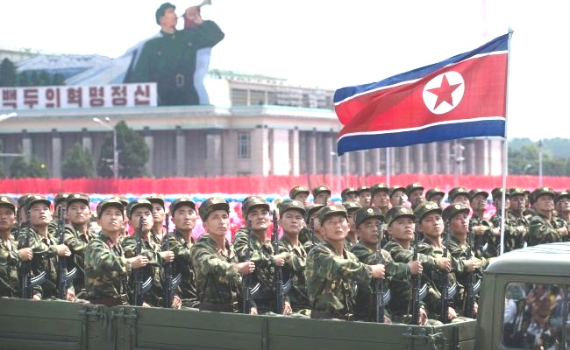
Nový zákon, který již podepsal Vladimir Putin, umožňuje osobám s cizím občanstvím uzavřít smlouvu s ruským ministerstvem obrany o službě v ruské armádě.
„Očekáváme 100 000 občanů KLDR, kteří se, soudě podle mediálních vyjádření, dlouho chtěli stát vojenskými staviteli Ministerstva obrany Ruské federace. Kteří vyjádřili přání pomoci obnovit válkou zničený Donbas,“ napsali vojáci 105. střeleckého pluku DLR na svém telegramovém kanálu.
Dříve oznámil možnou brzkou účast severokorejských vojáků ve speciální operaci na Ukrajině spisovatel Zachar Prilepin. Své prohlášení učinil poté, co Severní Korea uznala nezávislost Doněcké a Luganské lidové republiky.

Volný překlad: P. Rejf

https://www.pokec24.cz/politika/jeste-jednou-varuji-drzouny-a-ignoranty/

Ještě jednou varuji drzouny a ignoranty…

24. 11. 2022 Janinna Oficiální prohlášení sestry Kim Čong-una ohledně práva Severní Koreje provádět raketové testy.
Dne 22. listopadu označili násilníci z jihokorejského ministerstva zahraničí naše využití práva na sebeobranu za „provokaci“ a mluvili nesmysly o tom, že zvažují využití tzv. dalších „osobních sankcí“. Špatná akce Jižní Koreje, která jako papoušek doslovně opakuje prohlášení USA o aplikaci sankcí vůči naší zemi, stále jasněji potvrzuje, že jde o „věrného psa“ a přisluhovače Ameriky.
Pokaždé, když vidím činy jihokorejských nohsledů, jsem naprosto omráčená. I kuřata se smějí, že Jižní Korea, která si jako toulavý pes udržuje bídnou existenci jen s pomocí Spojených států, nás chce zasahovat nějakými omezujícími opatřeními.
Pokud majitel a jeho poskok stále tak lpí na zbytečných a bezvýznamných „sankcích“, tak ať je zavedou třeba stokrát, třeba i tisíckrát. Musím uznat: pokud si lstivě spočítali, že se svými bezvýznamnými „sankcemi“ dokážou vyváznout ze současné nebezpečné situace, tak jsou to opravdoví idioti. Zřejmě prostě s námi nejsou schopni normálně koexistovat.
Není jasné, proč jihokorejští občané dovolují mít u „moci“ idioty vedené Jun Sok-jolem, kteří po nástupu k moci pouze vytvářejí nové nebezpečné okolnosti. Za vlády Mun Če-ina nebyl alespoň Soul naším cílem.
Ještě jednou varuji drzouny a ignoranty: čím násilněji se USA a jejich jihokorejské loutky uchýlí k sankcím a nátlaku proti nám, tím silnější bude naše nenávist a hněv, který je bude škrtit jako smyčka.

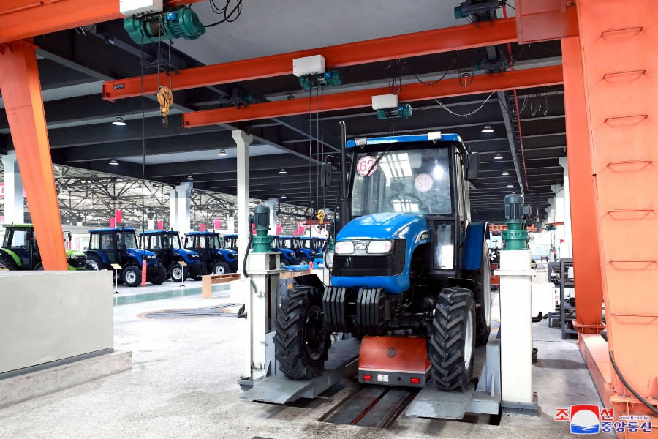
Rekonstruovaný a modernizovaný Kimsonský traktorový závod

Pro Pokec24 přeložila Janinna
https://t.me/nucdprk/1766
https://bit.ly/3OxxZh8

